Classificador de Cartas de Baralho por Visão Computacional
Transfer learning com EfficientNet-B0 vs. baseline clássico (HOG + Regressão Logística)
Projeto de IA / ML / DL — ICD / ADS
Autores: Nicolas e Herick
Repositório: https://github.com/ifsc-sj-projetos-ia/classificador-de-cartas
Demonstração on-line: https://herickhuggingfaceaccount-cartas.hf.space

1. Introdução e definição do problema
Este projeto constrói um classificador de cartas de baralho por visão computacional: dada uma imagem RGB de uma única carta já recortada, o sistema devolve um rótulo entre 53 classes — as 52 cartas de um baralho francês padrão (13 valores × 4 naipes) mais o coringa. É um problema de classificação multiclasse de imagem única, resolvido por transfer learning com EfficientNet-B0 (PyTorch/torchvision) e comparado a um baseline clássico (HOG + Regressão Logística, scikit-learn).
Motivação e impacto humano.
- Educacional (primário): apoiar o ensino de probabilidade, raciocínio combinatório e regras de jogos para crianças e idosos, tornando conceitos abstratos tangíveis a partir de cartas reconhecidas pela câmera; e servir de material didático de visão computacional.
- Acessibilidade (secundário): ler a carta identificada em voz alta (ex.: “Dama de Copas”), apoiando a autonomia de pessoas com deficiência visual.
- Pesquisa/benchmark: pipeline reprodutível (dataset público, seed fixa, dependências pinadas) como base comparável.
Público-alvo.
Educadores e estudantes (matemática elementar), pessoas com deficiência visual (apoio assistivo) e estudantes de visão computacional que usam o pipeline como exemplo didático.
Requisitos.
- Funcionais: aceitar 1 carta recortada (RGB); retornar a classe entre 53 e o top-k com probabilidades; inferência em CPU; treino reprodutível; baseline para comparação; avaliação com métricas e artefatos; avaliação OOD; recarga de modelo salvo.
- Não funcionais: processamento on-device e minimização de dados (privacidade/LGPD); declaração de usos proibidos (não-uso em apostas); transparência de limitações; licença MIT no código; latência interativa em CPU; treino viável em GPU T4 grátis; reprodutibilidade (set_seed(42), deps pinadas).
- Métricas de sucesso: accuracy e F1-macro no teste (meta: superar o baseline e atingir >90% / >0,90); gap OOD como medida de generalização; matriz de confusão e análise de “confusões perigosas”.

2. Dados e metodologia
Dataset (in-distribution).
Cards Image Dataset-Classification (autor gpiosenka, Kaggle): 53 classes, imagens 224×224×3 já recortadas, com split oficial treino 7.624 / validação 265 / teste 265 (5 imagens por classe em validação e teste). O split é adotado sem modificação para preservar comparabilidade. O repositório não redistribui as imagens (licença marcada como “Other” no Kaggle, a confirmar): a pasta data/ traz apenas instruções de download.
Como validação e teste têm apenas 5 imagens por classe, as métricas são estatisticamente ruidosas (o acerto/erro de uma imagem muda a acurácia daquela classe em ~20 pp). Por isso privilegiamos F1-macro e a matriz de confusão sobre a acurácia isolada e evitamos overclaiming em diferenças pequenas.
Pré-processamento.
Verificação de integridade e conversão para RGB; Resize(224×224) explícito por robustez; normalização com média/desvio do ImageNet (a mesma para treino, validação, teste e OOD, pois o backbone foi pré-treinado com ela).
Modelo principal e baseline.
Baseline: HOG (orientations=9, 16×16 px/célula, 128×128 cinza) + StandardScaler + Regressão Logística — piso de comparação barato (CPU). Modelo principal: EfficientNet-B0 pré-treinada no ImageNet, com a cabeça substituída por Dropout(0.3) + Linear(53). Escolhida pelo equilíbrio acurácia/custo (treina na T4 grátis, infere em CPU); o código também suporta ResNet18 e MobileNet-V3.
Treino em duas fases.
- Fase 1 — feature extraction: backbone congelado, treina só a cabeça (8 épocas, AdamW, LR 1e-3).
- Fase 2 — fine-tuning: descongela o backbone (AdamW, LR de pico 3e-4 + cosine annealing, até 20 épocas, early stopping com paciência 6). O melhor checkpoint ficou ~época 12.
Data augmentation (só no treino).
RandomRotation(15), ColorJitter (brilho/contraste/saturação), RandomAffine (translação/escala) e RandomErasing — simulam variação de captura. Flips foram evitados de propósito (cartas têm orientação). Validação/teste/OOD usam só resize + normalização.
Reprodutibilidade.
set_seed(42) (random/numpy/torch + cuDNN determinístico), requirements.txt com versões pinadas, split oficial fixo e checkpoint autocontido (pesos + nomes de classe + config + histórico). Treino no Google Colab (GPU T4), com backup automático no Google Drive (runtime efêmero).
Vieses e limitações da base.
Treino num único design de baralho (viés de domínio forte) e fundos uniformes/padronizados; val/teste pequenos (métricas ruidosas). Esses pontos motivam a avaliação OOD (Experimento 3).

3. Experimentos e resultados
Quatro experimentos controlados (um fator por vez), todos com set_seed(42) no notebook do Colab.
- Exp. 1 — FE vs. fine-tuning: descongelar o backbone leva a acurácia de teste de 0,3849 para 0,9472 (+56 pp). Sem fine-tuning, a rede fica abaixo até do baseline — fine-tuning não é opcional neste domínio.
- Exp. 2 — com vs. sem augmentation: no teste limpo, sem aug é ~2,6 pp maior (0,9736 vs 0,9472); no OOD de design, empatam (0,5926). A augmentation simula variação de captura, não de design — por isso não move este OOD.
- Exp. 3 — avaliação OOD (gap de design): teste 0,9472 → OOD 0,5926; gap ≈ 35 pp. Mostra que o modelo decorou parcialmente o estilo visual do treino. Como o OOD usa imagens limpas, esse gap é um limite inferior do esperado com fotos reais.
- Exp. 4 — tentativa de reduzir o gap (resultado negativo): misturar um 2º design no treino (Kenney, CC0) + augmentation de aparência manteve a OOD em 0,5926 (mesmas 32/54 cartas certas). Diversidade de estilo genérica não aproxima do design-alvo — os erros são estruturais, não de margem. Reforça o achado do Exp. 3.
Tabela — resultados consolidados
Configuração | Acc. teste | F1 teste | Acc. OOD | F1 OOD
Baseline: HOG + Reg. Logística | 0,7057 | 0,6977 | — | —
EfficientNet-B0 — FE (congelado) | 0,3849 | 0,3630 | — | —
EfficientNet-B0 — FE+FT com aug (principal) | 0,9472 | 0,9472 | 0,5926 | 0,5741
EfficientNet-B0 — FE+FT sem aug | 0,9736 | 0,9734 | 0,5926 | 0,5678
EfficientNet-B0 — 2º design + aug aparência (Exp. 4) | — | — | 0,5926 | 0,5710

Leituras-chave.
- O modelo principal supera o baseline com folga (94,7% vs 70,6%) e atinge as metas (>90% acc, >0,90 F1).
- F1-macro = accuracy (0,9472) indica desempenho homogêneo entre as 53 classes — sem necessidade de class weights.
- Três intervenções distintas deixaram a OOD inalterada (sempre 0,5926): o gap reflete distância de design real, não falta de regularização.
Análise de erros.
Apenas 14 erros em 265 no teste. O padrão dominante é troca de valor dentro do mesmo naipe (contagem de pips em cartas numéricas próximas, ex.: 8↔9). Não houve troca de naipe/cor entre as confusões — o modelo lê bem o naipe, o que é positivo para segurança no uso educacional/assistivo. Classe mais frágil: joker (design atípico e poucas amostras).
Figuras — matrizes de confusão (teste à esquerda; OOD à direita)
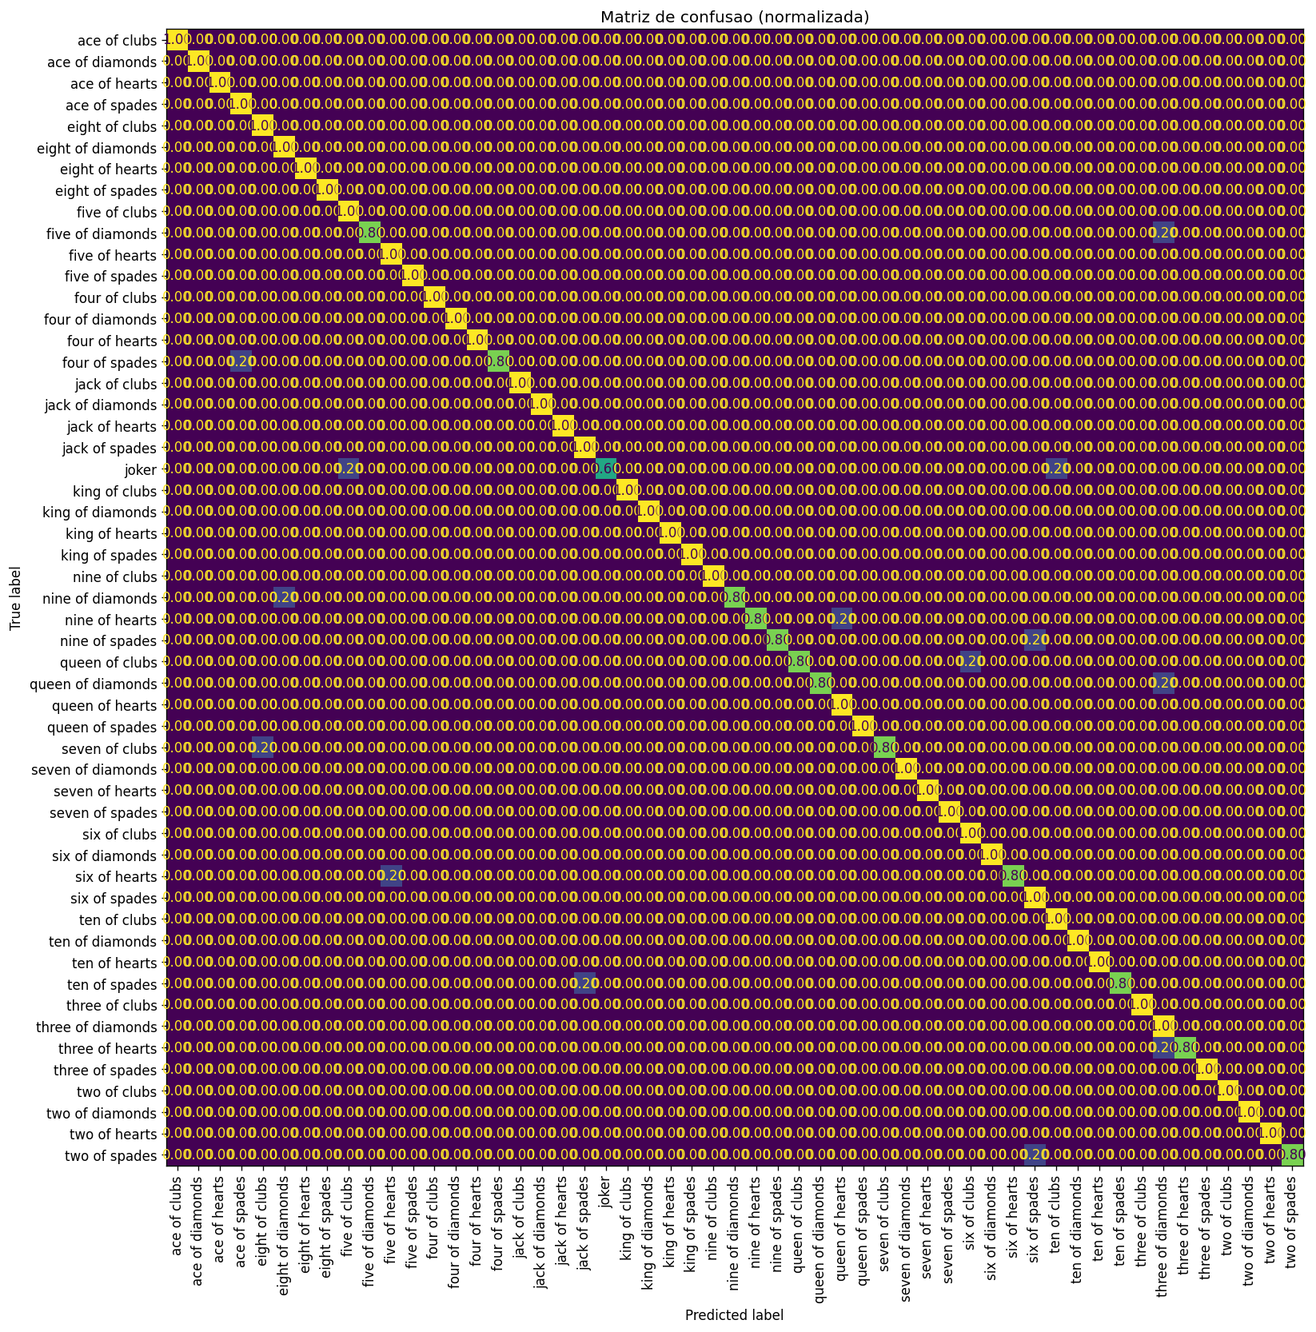 | 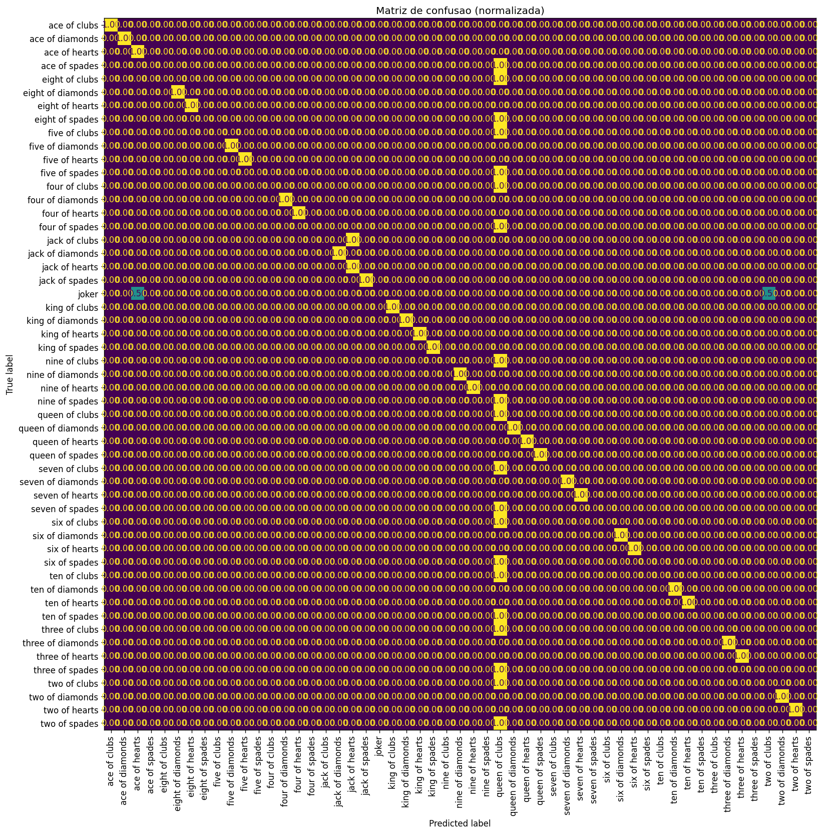

Discussão (overfitting/generalização).
Não há overfitting clássico in-distribution (val e teste altos e próximos). A limitação real é de generalização entre domínios: o gap OOD de ~35 pp, robusto a quatro configurações de treino, é o principal achado. Caminhos de melhoria: treinar com designs próximos do alvo, muito mais diversidade de baralhos, e — sobretudo — atacar o gap de captura com fotos reais.

4. Limitações, ética e impacto humano
Limitações principais.
- Val/teste pequenos (5 img/classe) → métricas ruidosas; diferenças finas podem não ser significativas.
- Treino em um único design e fundos limpos; o gap OOD medido é limite inferior (fotos reais tendem a piorar).
- Escopo restrito a classificação (exige carta já recortada); sem detecção/segmentação.
- Probabilidades de softmax sem garantia de calibração.
Ética e impacto (defesa vs. risco).
- Dual-use / trapaça: um classificador de cartas é o componente perceptivo de um sistema de assistência em tempo real (RTA), proibido em pôquer online e potencialmente fraudulento. Mitigação: declarar o uso como PROIBIDO (README/model card) e manter o escopo em classificação, sem construir a varredura de mesa.
- Jogo problemático: enquadramento educacional explícito e modo “leitura carta por carta”, não scan de mesa ao vivo.
- Privacidade/LGPD (Lei 13.709/2018): processamento on-device, sem persistir imagens e com minimização de dados (enquadrar só a carta). Atenção redobrada por envolver crianças e idosos.
- Viés de dataset: medir e reportar o gap OOD em vez de só a acurácia limpa; documentar limitações no model card.
Contextos de não-uso.
Não deve ser usado em jogos de azar a dinheiro, apostas, cassinos online ou assistência em tempo real durante partidas valendo dinheiro.

5. Conclusão e trabalhos futuros
O transfer learning com EfficientNet-B0 resolve bem a tarefa in-distribution (94,7% de acurácia, F1-macro 0,947), superando com folga o baseline clássico (70,6%) e atingindo as metas do projeto. A contribuição metodológica central é a avaliação honesta de generalização: o gap OOD de ~35 pp — estável em quatro configurações de treino — mostra que o modelo aprende parcialmente o estilo do baralho, e não apenas o conceito da carta. Esse resultado, incluindo a tentativa malsucedida de reduzi-lo (Exp. 4), é declarado com transparência, sem overclaiming.
Trabalhos futuros.
- Detecção de múltiplas cartas em cena (ex.: YOLO), removendo a dependência do recorte manual.
- OOD com fotos reais (gap de captura: luz, sombra, fundo, ângulo), seguindo o guia do repositório.
- Inferência on-device na NPU via OpenVINO, reforçando privacidade e latência.
- Evoluir a demo web com leitura em voz alta e exercícios de probabilidade.

6. Repositório e instruções de reprodução
Código-fonte, dados (instruções), modelos treinados e notebook: https://github.com/ifsc-sj-projetos-ia/classificador-de-cartas
Demonstração on-line (sem instalar nada): https://herickhuggingfaceaccount-cartas.hf.space
Passos:
- git clone do repositório e pip install -r requirements.txt;
- baixar o dataset gpiosenka do Kaggle para data/raw/cards/ (instruções em data/README.md);
- treino: python -m src.train (ou o notebook notebooks/treino_cartas_colab.ipynb no Colab, GPU T4);
- baseline: python -m src.baseline;
- avaliação (gera métricas e matrizes em reports/): python -m src.evaluate;
- predição em uma imagem: python -m src.predict <imagem>.
Reprodutibilidade garantida por set_seed(42), split oficial fixo e checkpoint autocontido em models/efficientnet_b0_best.pt (versionado no repositório).

